XX558 Scheda creata il 22 aprile 2026
Descrizione storico-bibliografica
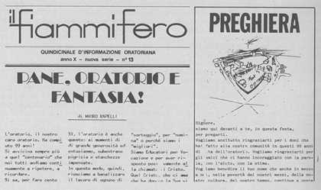
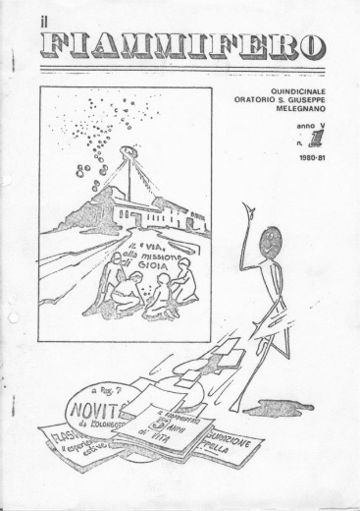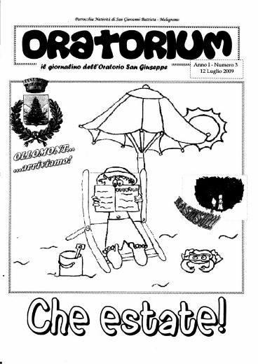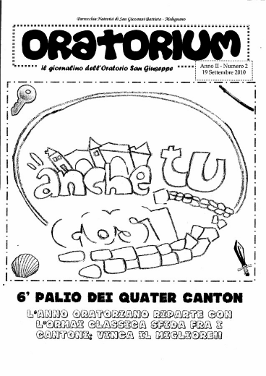
Il *fiammifero : quindicinale / Oratorio S. Giuseppe, Melegnano. – Anno 1, n. 1 (13 febbraio 1977)- . - [Melegnano : s,n,, 1977-1986]. – 10 volumi ; 42 cm. ((Da maggio 1986 sottotitolo: quindicinale d’informazione oratoriana
Copia digitale: 5(1980-81)
*Oratorium : il giornalino dell’Oratorio San Giuseppe / Parrocchia Natività di San Giovanni Battista, Melegnano. – [Melegnano : s.n., 2009-2010]. – 2 volumi. ((Descrizione basata su: anno 1, n. 3 (12 luglio 2009)
Copia digitale: 2009-2010
Autore: Oratorio San Giuseppe <Melegnano>
Soggetto: Melegnano - San Giovanni Battista – Oratorio – 1977-2010

Il *fiammifero : ... picciol son io ma porto in ogni loco due cose grandi assai: la luce e il foco. - Livorno : [s.n., 2000-2011]. – 12 volumi : ill. ; 30 cm. ((Periodicità non determinata. - Titolo dell'intitolazione. - Descrizione basata su: n. 3 (2000). - LIA0933422

Informazioni storico-bibliografiche
Il collegamento fra le varie componenti oratoriane ed il mondo esterno veniva assicurato dapprima con il notiziario “La Goccia” assicurato dalla redazione formata da Aldo De Giorgi, Ennio Vighi, Gian Paolo Pisati, Angelo Bosi, e poi da un altro notiziario sostitutivo del primo, dal titolo “Speciale Ora...”. Nell’autunno 1976 alcuni educatori e l’assistente don Carlo Emilio si consultarono per la fondazione di un giornalino di informazione oratoriana. Le proposte trovarono l’esecuzione. Si creò “II Fiammifero”. Il nome è stato suggerito dalle parole di un vescovo: “un fiammifero acceso in uno stadio oscuro è piccola luce, ma tanti fiammiferi insieme sono un bagliore immenso”; cioè, se l’azione di una persona non rimane sola ma è imitata da tante altre, la partecipazione collettiva può migliorare la società. Il numero 1 è del 13 febbraio 1977. La prima redazione era formata da don Carlo Emilio Leoni, Silvio Leni, Ettore Monfredini, Gian Mario Fogliazza, Ivan Marzi, Giorgio Boschi, Giordano Meda, Flavio Biancardi, Pier Carlo. Iniziava così l’anno I° del nuovo organo di informazione “Il Fiammifero”. Le parole della testata erano a forma di fiammiferi accesi. Al suo terzo anno (1978-79) era migliorata la grafica della testata, l’impaginazione più raffinata: vi era una maggior collaborazione. Si mise in evidenza lo slogan ‘L’Oratorio è... “quasi a dire che l’Oratorio era casa tua, annuncio, canto, gioco, dono, speranza, vita, famiglia, cantiere, festa, coraggio, pasqua. Fratello con i fratelli. Negli anni 1979-82 si puntava alla informazione pubblica sulla ristrutturazione dell’Oratorio. Il motto programmatico fu “Insieme progettiamo”. Progettare, cioè lavorare insieme per crescere meglio, per camminare sulla strada al Signore, per coinvolgere efficacemente un maggior numero e più attivamente i ragazzi ed i loro genitori. Silvio Leni lasciò la redazione e la trasmise a Mauro Rapelli. Intanto si era nuovamente rinnovata la forma grafica della testata. Negli anni 1982-86 “Il Fiammifero” ebbe maggior numero di abbonati (un centinaio). La sua importanza salì a livello cittadino, ed è presente nei suoi articoli ai gravi problemi e nei momenti forti sociali che investono tutta la comunità melegnanese: crisi degli stabilimenti della Monti e Martini e della Broggi Izar, Giornata della Solidarietà, Giornata del fanciullo contro l’aborto, incontri dell’Azione Cattolica. Ma il lavoro redazionale divenne enorme, e si formò un Comitato di direzione composto da don Giuseppe Scotti, Mauro Rapelli, Claudio Bertomoro, Eugenio Esposti; Luca Zaliani diventa redattore capo. Nel maggio 1986 86 “Il Fiammifero” esce con l’indicazione Quindicinale d’Informazione Oratoriana, anno X, nuova serie, è di 6 pagine del formato cm. 29 di base per cm. 42 in altezza. La redazione porta questi nomi: don Giuseppe, Silvio, Mauro, Eugenio, Luca, Enrico, Carlo, Stefano, Massimo, Alberto, Giovanni, Giuseppe. La tiratura è di 500 copie, con la macchina tipografica del Centro Stampa parrocchia San Giovanni Battista. L’amministratore è il dottor in Economia e Commercio Aldo De Giorgi. Talvolta “Il Fiammifero” esce in edizione straordinaria, in occasione di grossi avvenimenti e circostanze direttamente collegate con la vita stessa dell’Oratorio. E quasi un vero giornale, ricco di notizie, sciolto nell’esposizione, piacevole nella impaginazione, molto opportuno per essere informati su tutti e su tutto non solo dell’Oratorio ma anche degli avvenimenti programmati dalla Parrocchia per la gioventù: buona parte della riuscita nel contenuto e nella serietà e nella continuità la si deve all’assistente Don Giuseppe Scotti, colto, profondamente dotato di tecnica giornalistica, aggiornato negli studi di pubblicistica. Negli anni ogni sacerdote assistente ha dimostrato di avere certe sue doti particolari e differenti carismi variando perciò la ricchezza delle iniziative, e nella varietà rinnovando la freschezza. In realtà si tratta della misteriosa presenza del Signore, della sua azione costante di infinita saggezza che fa “miracoli di grazia in una città fortificata” (Salmo 30, versetto 22): anche queste ultime parole salmiste potrebbero ben essere una meravigliosa definizione del nostro Oratorio di Melegnano. https://www.melegnano.net/chiesa/chiesa2052.htm

